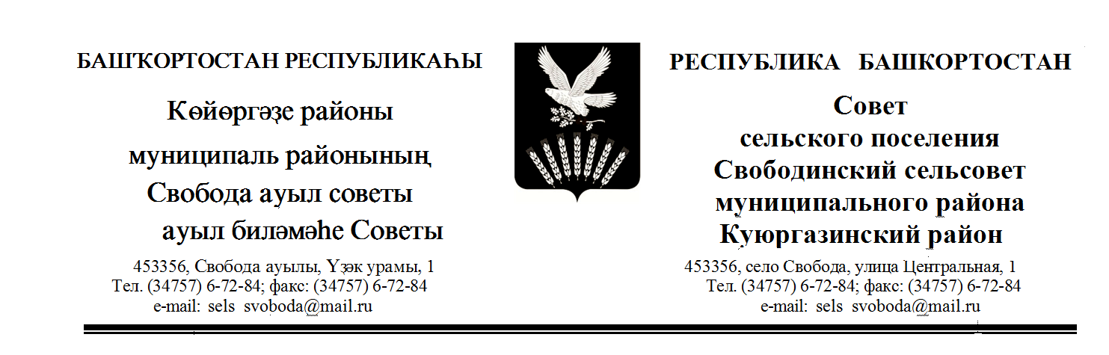

ҠАРАР РЕШЕНИЕ
28 сентябрь 2020 йыл № 4/13-62 28 сентября 2020 года

О Положении, описании, образце и журнале учета и выдачи
удостоверения депутата Совета сельского поселения Свободинский сельсовет муниципального района Куюргазинский район Республики Башкортостан
Совет сельского поселения Свободинский сельсовет муниципального района Куюргазинский район Республики Башкортостан решил:
1.Утвердить Положение об удостоверении депутата Совета сельского поселения Свободинский сельсовет муниципального района Куюргазинский район Республики Башкортостан (приложение № 1).
2.Утвердить описание удостоверения депутата Совета сельского поселения Свободинский сельсовет муниципального района Куюргазинский район Республики Башкортостан (приложение № 2).
3. Утвердить образец удостоверения депутата Совета сельского поселения Свободинский сельсовет муниципального района Куюргазинский район Республики Башкортостан (приложение № 3).
4. Утвердить форму журнала учета и выдачи удостоверений депутатов Совета сельского поселения Свободинский сельсовет муниципального района Куюргазинский район Республики Башкортостан (приложение № 4).
5. Настоящее решение вступает в силу со дня его принятия.

Глава сельского поселения Ф.М.Рахмангулов

с.Свобода
28 сентября 2020 года
№ 4/13-62
Приложение № 1
к решению Совета
сельского поселения
Свободинский сельсовет
муниципального района
Куюргазинский район
Республики Башкортостан
от «28» сентября 2020 года № 4/13-62

ПОЛОЖЕНИЕ
об удостоверении депутата Совета сельского поселения Свободинский сельсовет муниципального района Куюргазинский район Республики Башкортостан
1. Удостоверение депутата Совета сельского поселения Свободинский сельсовет муниципального района Куюргазинский район Республики Башкортостан (далее - удостоверение) является основным документом, подтверждающим полномочия депутата Совета сельского поселения Свободинский сельсовет муниципального района Куюргазинский район Республики Башкортостан (далее Совета).
2. Удостоверение подписывается главой сельского поселения Свободинский сельсовет муниципального района Куюргазинский район Республики Башкортостан и ему присваивается номер, который фиксируется в журнале учета и выдачи
удостоверений депутатов Совета.
3. Выдача удостоверений депутатам Совета производится под их роспись в журнале учета и выдачи удостоверений депутатов Совета.
4. Депутат Совета обязан обеспечить сохранность удостоверения. В случае утери (порчи) удостоверения депутат Совета подает на имя главы сельского поселения Свободинский сельсовет муниципального района Куюргазинский район Республики Башкортостан письменное заявление о выдаче нового удостоверения, в котором указывает причину его утери (порчи). С письменного разрешения главы сельского поселения Свободинский сельсовет муниципального района Куюргазинский район Республики Башкортостан депутату вручается новое удостоверение. Информация о факте утери удостоверения с указанием его номера обнародуется на территории муниципального района в порядке, установленном Уставом сельского поселения Свободинский сельсовет муниципального района Куюргазинский район Республики Башкортостан для обнародования решений Совета.
5. По истечении срока полномочий депутата Совета удостоверение считается недействительным и остается у лица, избравшегося депутатом Совета.
6. В случае досрочного прекращения полномочий депутата Совета удостоверение депутата возвращается им в аппарат Совета. В случае смерти депутата Совета удостоверение передается на хранение членам его семьи.

Приложение № 2
к решению Совета
сельского поселения
Свободинский сельсовет
муниципального района
Куюргазинский район
Республики Башкортостан
от «28» сентября 2020 года № 4/13-62

ОПИСАНИЕ
удостоверения депутата Совета сельского поселения Свободинский сельсовет муниципального района Куюргазинский район Республики Башкортостан
1.Удостоверение депутата Совета сельского поселения Свободинский сельсовет муниципального района Куюргазинский район Республики Башкортостан (далее - удостоверение) представляет собой книжечку в твердой обложке красного цвета размером 90 х 60 мм.
2.На внешней стороне удостоверения воспроизводится выполненное тиснением «под золото» изображение Государственного герба Республики Башкортостан, ниже в две строки слово «Депутат Совета сельского поселения».
3.В левой части внутренней стороны обложки удостоверения помещается фотография депутата анфас без головного убора размером 30x40 мм.
4.На правой внутренней стороне обложки удостоверения на русском
языке и справа от фотографии на левой внутренней стороне обложки
удостоверения на башкирском языке помещается следующий текст:
«УДОСТОВЕРЕНИЕ» №________

(фамилия, имя, отчество)
избран депутатом Совета сельского поселения
(наименование сельского поселения)

по избирательному округу №_____.
Удостоверение действительно до _______________________.
Глава сельского поселения
М.П. (подпись) (фамилия, имя, отчество)».
- Текст на внутренней стороне удостоверения заполняется черной пастой.
- Фотография депутата на левой внутренней стороне удостоверения и подпись председателя Совета на правой внутренней стороне удостоверения заверяются печатью Совета сельского поселения Свободинский сельсовет муниципального района Куюргазинский район Республики Башкортостан.

Приложение № 3
к решению Совета
сельского поселения
Свободинский сельсовет
муниципального района
Куюргазинский район
Республики Башкортостан
от «28» сентября 2020 года № 4/13-62

ОБРАЗЕЦ
удостоверения депутата Совета сельского поселения Свободинский сельсовет муниципального района
Куюргазинский район Республики Башкортостан

Приложение № 4
к решению Совета
сельского поселения
Свободинский сельсовет
муниципального района
Куюргазинский район
Республики Башкортостан
от «28» сентября 2020 года № 4/13-62

ФОРМА
журнала учета и выдачи удостоверений депутатов Совета сельского поселения Свободинский сельсовет муниципального района Куюргазинский район Республики Башкортостан

№  п/п | ФИО | Дата выдачи удостоверения | Номер удостоверения | Подпись получившего удостоверения | Примечание

